Superbe article de Michel onfray sur Greta la science infuse
Publié le 1 Août 2019 par 2012nouvelmorguemondial
Catégories : #climat, #nouvel ordre mondial

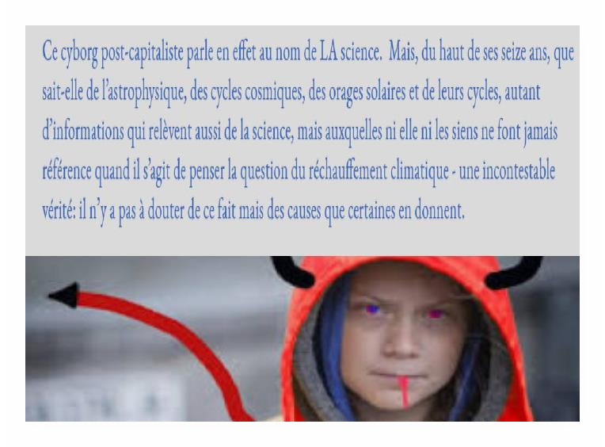
François de Rugy s’étant fait rattraper cet été par des homards devenus fous, peut-être parce qu’ils étaient imbibés d’Yquem, a quitté son poste de ministre de l’écologie. J’aurais aimé qu’il soit remplacé par Greta Thunberg qui, végane, n’aurait jamais pu causer la mort de ces pauvres crustacés géants! Végane et probablement buveuse d’eau, elle ne sort jamais sans sa gourde rouge écoresponsable - comme jadis le commandant Cousteau avec son bonnet ou aujourd’hui Christophe Barbier qui arbore son écharpe rouge, même en temps de canicule - pardon: en temps d’épisode caniculaire. La jeune fille qui ne sourit jamais, comme Buster Keaton à qui elle ressemble tant, ne pourrait donc pas non plus vider la cave du contribuable. Ce serait une garantie de moralisation de la vie politique. Après quinze défections depuis le début de son court règne, dont celles de onze ministres, Manu, tu devrais y songer…
Cette jeune fille arbore un visage de cyborg qui ignore l’émotion - ni sourire ni rire, ni étonnement ni stupéfaction, ni peine ni joie. Elle fait songer à ces poupées en silicone qui annoncent la fin de l’humain et l’avènement du posthumain. Elle a le visage, l’âge, le sexe et le corps d’un cyborg du troisième millénaire: son enveloppe est neutre. Elle est hélas ce vers quoi l’Homme va.
Les journalistes nous font savoir avec moult précaution, presque en s’excusant, qu’elle est autiste - il faut le dire, sans le dire, tout en le disant quand même. Dont acte. Je laisse cette information de côté. L’usage métaphorique de ce mot est interdit par la bienpensance, mais on découvre également qu’il l’est aussi dans son sens premier. Donc on le dit, mais on n’a rien dit.
Quelle âme habite ce corps sans chair? On a du mal à savoir… Elle sèche l’école tous les vendredis en offrant l’holocauste de ce qu’elle pourrait apprendre à l’école pour sauver la planète. Est-ce que ce sera suffisant? Vu la modestie de l’offrande, je crains que non…
Trop contents de ce magnifique prétexte pour ne pas aller au collège, un troupeau de moutons de cette génération qui se croit libre en bêlant le catéchisme que les adultes leur inculquent, propose de suivre son exemple et offre en sacrifice expiatoire la culture qu’elle n’a pas, mais qu’elle pourrait avoir - si d’aventure elle allait à l’école, encore que, si c’est pour y apprendre les billevesées gretasques…
La cyborg suédoise a même annoncé qu’elle prévoyait de prendre une année sabbatique pour sauver la planète! En effet, pourquoi apprendre des choses à l’école quand on sait déjà tout sur tout? La preuve, plume à la main, le soir dans son lit, elle lit avec passion les volumineux dossiers du GIEC dont elle débite les chiffres, donc la science, avec une voix de lame de fer - jadis, c’était Rimbaud ou Verlaine qu’on citait quand on n’avait pas dix-sept ans…
Quelle intelligence est celle de ce cyborg? On ne sait… Ce qu’elle lit, à défaut de le dire librement, n’est pas écrit par une jeune fille de son âge. La plume sent trop le techno. Sa voix porte le texte d’autres qui n’apparaissent pas. Qu’est-donc d’autre qu’un cyborg, si ce n’est le sujet d’acteurs invisibles? Cette intelligence est vraiment artificielle, au sens étymologique: c’est un artifice, autrement dit, un produit manufacturé. Toute la question est de avoir par qui. Or, la réponse est simple, il suffit de se poser une autre question: à qui profite ce crime? La réponse se trouve probablement dans l’un des dossiers du GIEC - la bible de cette pensée siliconée.
Que dit ce corps qui est un anticorps, cette chair qui n’a pas de matière, cette âme qui fait la grève de l’école, cette intelligence ventriloquée? Ce que les adultes de la bienpensance progressiste débitent depuis des décennies.
Notre époque voit arriver au devant de la scène des enfants rois. J’ai dit ailleurs que la maladie avait gagné le palais de l’Elysée. Ce règne des enfants rois est celui de l’intolérance à la frustration et du mépris des adultes , alors que ces êtres en cours de fabrication se contentent de débiter des discours d’adultes - du moins, de certains adultes, ceux de l’avant-garde éclairée de la métamorphose la plus récente du capitalisme: l’écologisme. Ce cyborg parle en faveur d’une révolution initiée par le capitalisme vert.
Certes, comme toujours, les véritables motifs - d’incommensurables profits…- ne sauraient être avoués tels quels. Il faut un excipient moral à cette révolution permettant d’entretenir le culte du Veau d’Or. Et quoi de mieux que le projet de sauver une planète en danger de mort?
Cette jeune fille de seize ans qui prévoit de ne plus aller à l’école, puisqu’elle parle au nom de la science, ignore qu’un philosophe qui s’appelle Hans Jonas a rédigé il y a bien longtemps le logiciel avec lequel fonctionne son intelligence artificielle.
Dans Le Principe responsabilité (1979), Jonas fait avoir qu’en matière de survie de la planète, il s’agit d’en finir avec la raison des Lumières qui n’a rien produit, sinon des catastrophes, et qu’il faut désormais opter pour "une heuristique de la peur". Autrement dit: il faut dramatiser, inquiéter, amplifier, exagérer, faire peur, c’est-à-dire tout le contraire de penser, examiner, réfléchir, débattre. On ne pense plus, on récite; on n’examine plus, on assène; on ne réfléchit plus, on psalmodie; on ne débat plus, on insulte, on excommunie, on anathèmise. On ventile…
Ce cyborg post-capitaliste parle en effet au nom de LA science. Mais, du haut de ses seize ans, que sait-elle de l’astrophysique, des cycles cosmiques, des orages solaires et de leurs cycles, autant d’informations qui relèvent aussi de la science, mais auxquelles ni elle ni les siens ne font jamais référence quand il s’agit de penser la question du réchauffement climatique - une incontestable vérité: il n’y a pas à douter de ce fait mais des causes que certaines en donnent.
Pour Greta Thumberg, il semble que LA science se réduise au compendium de passages à réciter, hiératique comme dans une cour du palais des papes planétaire, après prélèvement des phrases stabilotées dans les rapports du Groupe d’experts intergouvernemental sur l’évolution du climat.
A l’Assemblée nationale, où, semble-t-il, elle a été invitée par un monsieur Orphelin, toujours avec le masque de Buster Keaton, elle a froidement fait la leçon à des adultes qui, se faisant mépriser, ont consciencieusement applaudi. Il faudra un jour réfléchir sur le rôle tenu en politique par l’humiliation chez certains qui jouissent à se trouver des maîtres et à jouir dans la soumission - fasciste, brune, rouge, noire, islamiste ou verte.
Cette fois-ci, le maître est une maîtresse: c’est une jeune fille au corps neutre et à la parole belliqueuse. A la tribune, il semblait que c’était Mélenchon dans le corps d’Alice au pays des merveilles. Effet terrible: la menace du Tribunal révolutionnaire exprimée avec une voix pré-pubère blanche comme la mort… On se croirait dans un manga. Glaciale, elle a tapé les élus, elle a cogné les politiques, elle a frappé les chefs d’entreprise, elle a giflé les adultes, elle a molesté les journalistes, et le public a applaudi, la regardant comme s’il s’était agi d’une nouvelle apparition de Thérèse à Lourdes.
"Nous les enfants", dit-elle quand elle parle! Quelle civilisation a jamais pu se construire avec des enfants? C’est le monde à l’envers! Qui plus est: avec des enfants expliquant aux adultes qu’il n’ont rien à faire des cours qu’ils leurs dispensent et que, de ce fait, ils entendent prendre une année sabbatique avant même d’avoir obtenu le brevet des collèges? C’est vouloir entrer dans le monde du travail en commençant par plusieurs années de retraite! Il est vrai que le coeur du projet présidentiel du "socialiste" Benoit Hamon…
Que disent les adultes ayant fabriqué cette génération d’enfants rois qui décrète les adultes criminels, irresponsables, méprisables, détestables? Comme dans les mangas SM, ils jouissent et disent "Encore! Encore!"… Elle attaque les journalistes? Et que répond la corporation? Elle prend les coups et se force à sourire: ce serait Mélenchon, ils le vomiraient, mais comme c’est du Mélenchon enveloppé dans les rubans d’Alice, ils baissent le tête, regardent leurs pieds et filent doux… Le fouet claque au-dessus de la tête des patrons? Le Medef se tait et, penaud, tient la main des journalistes.
L’Alice suédoise tance les adultes, elle leur dit, avec son visage non pas de marbre mais de latex: nous sommes des objets de haine, vous nous menacez, vous nous traitez de menteurs. Des adultes censés incarner la représentation nationale applaudissent… Prenant un plus long fouet, elle ajoute, s’adressant aux mêmes: "vous n’êtes pas assez mûrs". Dans un spasme de jouissance sadomasochiste, sauf une femme qui semble raison garder, bravo madame, tous applaudissent.
Et puis, le diable est dans les détails, ce cyborg neutre et pâle comme la mort, au visage tendu par les épingles du néant, signe parfois ses imprécations avec l’index et le majeur de chaque main, comme pour signifier des guillemets. Il n’y a que dans ces cas-là qu’elle semble encore humaine.
On retrouve alors, débordant cette intelligence artificielle, un geste d’humanité, même si c’est un geste panurgique: c’est celui d’une gamine de seize ans qui a les tics de son âge - autrement dit: l’éthique de son âge… Cherchons bien, elle pourrait même arborer un tatouage et rentrer dans son hôtel végane en trottinette électrique - escortée toutefois par des motards de la République. Qu’attend Macron pour la nommer en remplacement du ministre que le homard a tué?
Il n’y a rien à reprocher à une enfant qui veut voir jusqu’où va son pouvoir d’agenouiller les adultes, c’est dans l’ordre des choses. Le pire n’est donc pas chez elle, elle fait ce que font tous ses semblables, mais il se trouve chez ces adultes qui jouissent de se faire humilier par l’une de leur créature: un enfant qui fait la leçon aux adultes qui ne mouftent pas et jubilent même de recevoir des coups de leur progéniture, voilà sans conteste matière à conjecturer que nous entrons dans le stade suprême du nihilisme…
Michel Onfray

